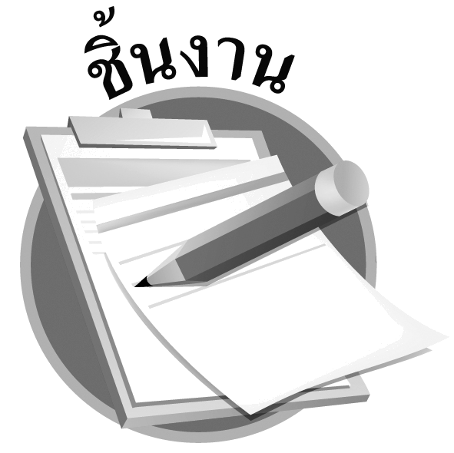
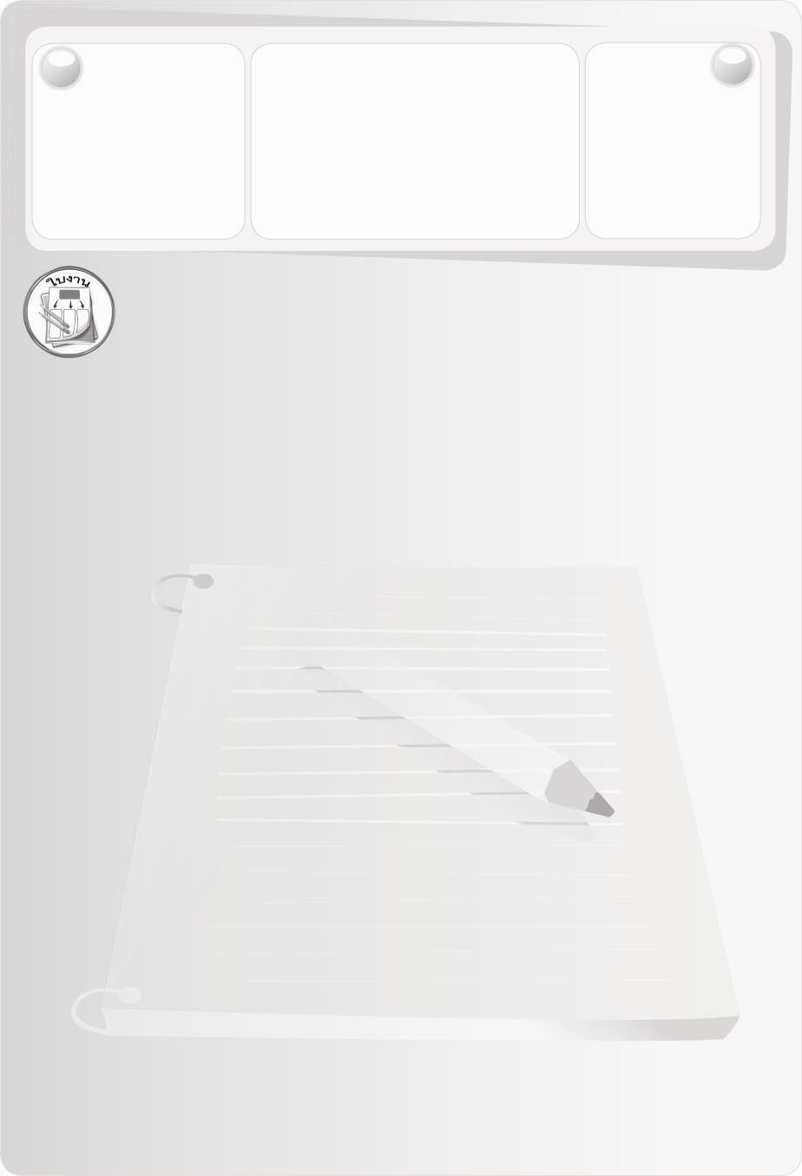
การปฏิบัติตนผลการประเมินเป็นประจำ (2)บางครั้ง
(1)ไม่เคย
(0)1. ทำงานที่ได้รับมอบหมายให้ลุล่วง2. ไม่เกี่ยงงาน3. กล้าเสนอความคิดเห็นที่เป็นประโยชน์4. ยอมรับฟังความคิดเห็นของผู้อื่น5. แสดงกิริยาสุภาพกับเพื่อนในขณะทำงาน6. ช่วยเหลือและให้ความร่วมมือในการทำงานกลุ่ม7. พูดจากันด้วยวาจาสุภาพในขณะปฏิบัติงาน8. ไม่คัดลอกผลงานผู้อื่น9. รู้จักกล่าวคำ “ขอบคุณ” และ “ขอโทษ”10. ชื่นชมผู้อื่น เมื่อผู้นั้นทำงานได้ดี
ชิ้นงานที่ 3 เรื่อง
มารยาทในการทำงานกับผู้อื่น
วันที่ ......... เดือน ...................... พ.ศ. ........
ชื่อ .............................................................
เลขที่ .......................... ชั้น ........................
ได้คะแนน
............................
คะแนนเต็ม
10 คะแนน
ให้นักเรียนสำรวจการปฏิบัติตนของตนเองในการทำงานร่วมกับเพื่อน
โดยเขียนเครื่องหมาย  ลงในช่องว่างให้ตรงตามความเป็นจริง
แล้วตอบคำถาม
แบบสำรวจ


เกณฑ์การประเมินผล 15 - 20 คะแนน อยู่ในระดับ ดี
9 - 14 คะแนน อยู่ในระดับ พอใช้
0 - 8 คะแนน อยู่ในระดับ ควรปรับปรุง

1. จากแบบสำรวจ นักเรียนได้คะแนนรวมเท่าไร _________________
_________________________________________
_________________________________________
_________________________________________

2. นักเรียนมีมารยาทในการทำงานร่วมกับเพื่อนอยู่ในระดับใด
__________________________________________
__________________________________________
__________________________________________
__________________________________________

3. นักเรียนควรปรับปรุงมารยาทในการทำงานร่วมกับเพื่อนให้ดีขึ้นในเรื่องใด
_________________________________________
_________________________________________
_________________________________________
_________________________________________

